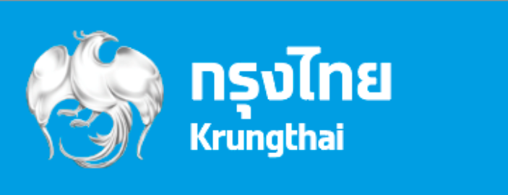

**ภาพข่าวประชาสัมพันธ์**

**Krungthai Connext คว้ารางวัล LINE Thailand Awards 3 ปีซ้อน**

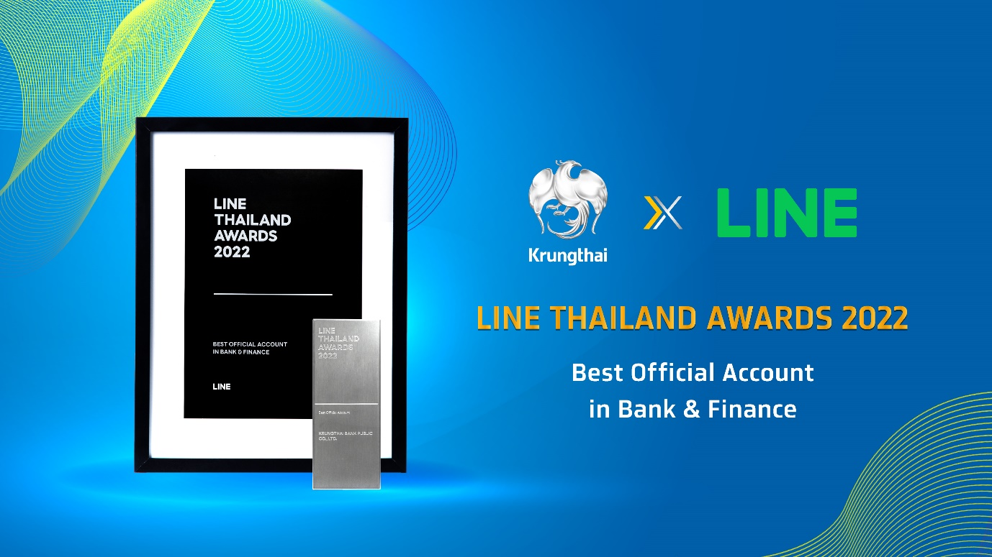

ธนาคารกรุงไทย ประสบความสำเร็จในการพัฒนา **Krungthai Connext** ซึ่งเป็น LINE Official Account ของธนาคาร  คว้ารางวัล **Best Official Account in Bank & Finance** จากเวที **LINE Thailand Awards 2022** เป็นปีที่ 3 โดยในปี 2021 ได้รับรางวัล Best Official Account in Finance & Insurance และปี 2019 ได้รับรางวัล Best Official Account of The Year

งานประกาศรางวัล  **LINE Thailand Awards** จัดขึ้น เพื่อเชิดชูความสำเร็จขององค์กรและแบรนด์ที่ใช้งานแพลตฟอร์มในเชิงธุรกิจได้อย่างสร้างสรรค์ ทรงประสิทธิภาพ นำไปสู่ความสำเร็จเชิงการตลาดอันโดดเด่น  โดย **Krungthai Connext** เป็นช่องทางการให้บริการลูกค้าที่มีประสิทธิภาพ ด้วยบริการพิเศษเฉพาะตัว  **รายงานความเคลื่อนไหวของรายการบัญชี** ทั้งเงินเข้าและเงิน แจ้งเตือนใช้จ่ายบัตรเดบิต บัตร Krungthai Travel Card บัตรกรุงไทย Fun Card  **บริการ Smart Alerts** แจ้งเตือนการจ่ายบิลล่วงหน้า และวางแผนออมเงินในโอกาสพิเศษ **ตั้งค่าแจ้งเตือนราคาทองคำและค่าเงินดอลลาร์สหรัฐ** เพื่อวางแผนการลงทุน นอกจากนี้ ยังมีฟีเจอร์ค้นหา ATM ใกล้บ้าน  และบริการจองคิวใช้บริการสาขา ช่วยให้ลูกค้าวางแผนการทำธุรกรรมต่างๆ ได้สะดวก รวดเร็วขึ้น ตอกย้ำให้เห็นถึงการปรับตัวเข้าสู่ยุคดิจิทัล ด้วยการใช้แพลตฟอร์มในการสร้างการเติบโตให้ธุรกิจ ช่วยสร้างความประทับใจและสร้างประสบการณ์ที่ดีให้กับลูกค้า ส่งผลให้มีผู้ใช้งานเพิ่มขึ้นอย่างต่อเนื่อง ล่าสุด มีผู้ใช้งาน Krungthai Connext แล้วกว่า 21 ล้านราย

**ทีม Marketing Strategy**

**9 มิถุนายน 2566**